长春市二道区人民法院公开宣判
张蒲、杨明珠等十八名被告人恶势力犯罪集团案件

10月19日，长春市二道区人民法院依法公开宣判张蒲、杨明珠等十八名被告人恶势力犯罪集团案件。该案共有十八名被告人，涉及非法拘禁罪、寻衅滋事罪、破坏生产经营罪、虚假诉讼罪、合同诈骗罪、妨害作证罪六项罪名，十六起违法犯罪事实。
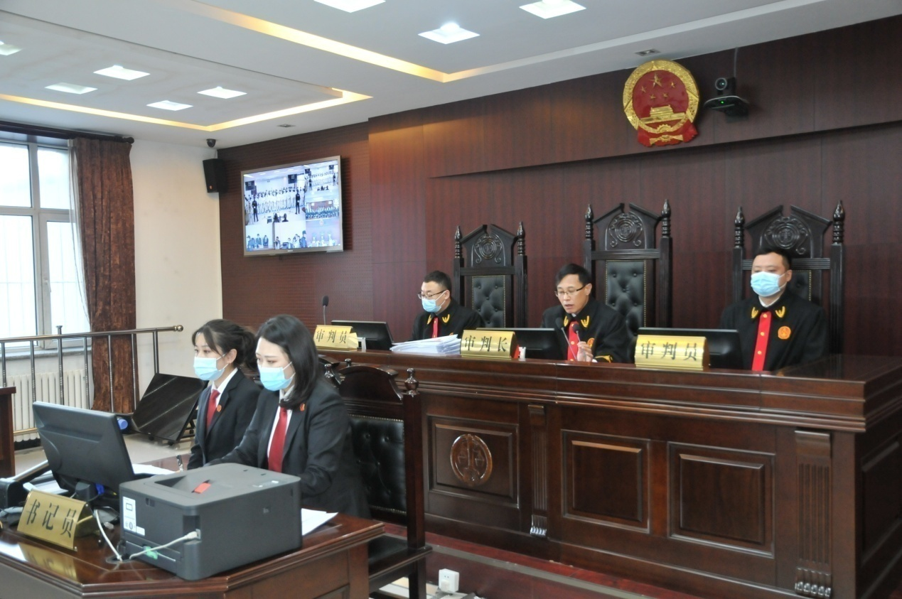
法院经审理查明，2009年4月21日，被告人张蒲成立了由其投资的龙栢万公司，2014年3月12日被告人张蒲作为大股东，又成立了融运通公司。在经营上述两公司过程中，逐步形成了以张蒲、杨明珠为首，以被告人王飞、辛海旺、李爽为骨干成员，以刘全、王长武、张晏新、王婷、赵航、王珏玉、孙振龙、朱禹奇、张佳琦、沈靖杰为成员的恶势力犯罪集团。该恶势力犯罪集团为牟取非法利益，在长春市、公主岭市等地对外发放高利贷，通过阴阳合同、虚假诉讼等手段非法控制借款人的不动产、机动车等财物。被告人张蒲为该恶势力犯罪集团提供资金，统一组织、策划、指挥该恶势力犯罪集团的违法犯罪活动，被告人杨明珠对该恶势力犯罪集团成员进行具体分工和管理，被告人王飞、辛海旺、李爽、刘全、王珏玉、王长武受指使，以寻衅滋事、破坏生产经营、非法拘禁等违法犯罪手段长期实施向借款人逼要高利贷等活动，李爽、王珏玉等人还长期实施拟定阴阳合同、进行虚假诉讼等活动，被告人赵航、张晏新、孙振龙、朱禹奇多次参与该恶势力犯罪集团的违法犯罪活动，被告人王婷为该恶势力犯罪集团管理账目，并依托该恶势力犯罪集团实施非法拘禁、寻衅滋事等犯罪活动，被告人沈靖杰、张佳琦受张蒲的指使，参与该恶势力犯罪集团的犯罪活动。该恶势力犯罪集团在向借款人逼要高利贷、控制借款人财物过程中，实施了寻衅滋事、非法拘禁、破坏生产经营、虚假诉讼等一系列违法犯罪活动，为非作恶、欺压百姓，扰乱经济、社会生活秩序，造成了恶劣的社会影响。
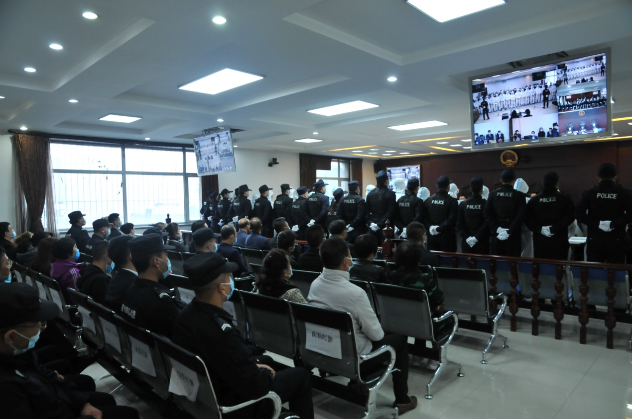
法院经审理认为，被告人张蒲、杨明珠的行为均已分别构成非法拘禁罪、寻衅滋事罪、破坏生产经营罪、虚假诉讼罪，数罪并罚，依法对被告人张蒲判处有期徒刑十六年，并处罚金人民币拾伍万元；依法对被告人杨明珠判处有期徒刑十五年，并处罚金拾贰万元；其他十六名被告人分别判处有期徒刑十五年至一年六个月不等的刑罚；并责令被告人向被害人赔偿损失。

